Versunkene Dörfer bei Hollabrunn entdeckt
In Enzersdorf im Thale (Bezirk Hollabrunn) sind fünf versunkene mittelalterliche Dörfer entdeckt worden. Zwei dieser Siedlungen sind hervorragend erhalten, erkennbar ist sogar noch eine sogenannte Erdhügelburg.
Der Waldboden rund um den einstigen Markt Enzersdorf im Thale hat ein selten gut erhaltenes, mittelalterliches Zeitfenster mit stummen Zeugen konserviert. Dort schlummern Hausfundamente, Wehr- und Schutzanlagen von zahlreichen versunkenen Dörfern unter der Erde. Trotz der intensiven Forschungen in den 1980-er Jahren sind erst nun, im November,fünf neue Siedlungen im Wald rund um den mittelalterlichen Markt Enzersdorf im Thale aufgetaucht.

Laserscan-Aufnahmen ermöglichten Entdeckungen
Möglich wurde die aktuelle Neuentdeckung von fünf Orten durch Laserscan-Luftaufnahmen, die das Land Niederösterreich in seiner Online-Kartensammlung bereithält. Sie stellen nur die Erdoberfläche dar und blenden den Pflanzenbewuchs aus. Zumal dort nach Verödung der Orte zwischen dem 13. und 15. Jahrhundert nie Äcker angelegt und diese Flächen nie eingeebnet wurden, blieben die strukturellen Erhebungen erkennbar.
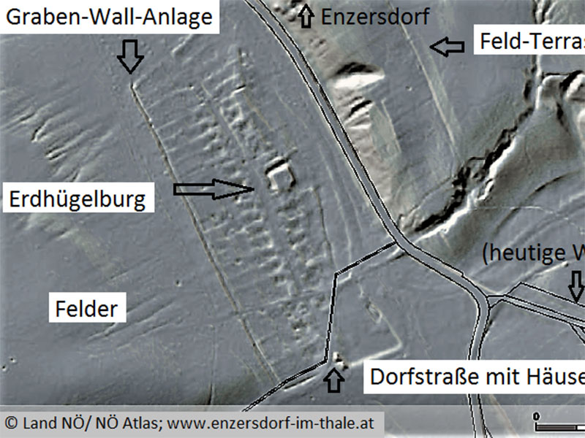
Land NÖ/ NÖ Atlas/ enzersdorf im thale
Die Laserscantechnik ermöglichte die Entdeckungen
Unter den neu entdeckten Orten befindet sich etwa das alte Krales, wo die einstige Erdhügelburganlage bis heute erhalten blieb. Entdeckt wurde auch das verschollene Unter-Abtsdorf, wo die Terrassen eines Weinberges im Wald erkennbar sind. „Die Ortswüstungen Krales und Unter-Abtsdorf sind besonders schön und komplett erhalten“, erklärte Gerhard Hasenhündl. Er ist Leiter der Archäologischen Abteilung des Museumsvereins Hollabrunn und hat vor Jahren unter anderem die Ausgrabungen zur mittelalterlichen Ortswüstung Partz nahe des damaligen Zentralortes Enzersdorf geleitet. Der Experte hat die jüngsten Entdeckungen von Heimatforscher Heinz Bidner analysiert und das Bundesdenkmalamt informiert.
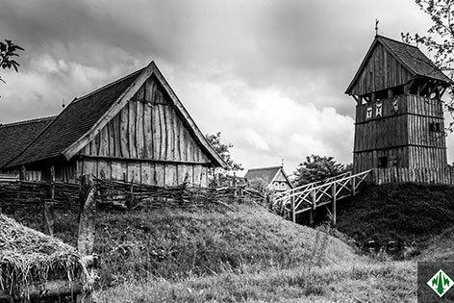
wfw-Film.de CC BY NC SA 4.0/ CCHeinz Bidner/ enzersdorf im thale/
Die Rekonstruktion einer derartigen Anlage, die in Deutschland entdeckt wurde
Das benachbarte Krales liegt im Glasweinerwald ( Bezirk Korneuburg) und hatte sogar eine Erdhügelburg. Die Anlage ist mit steilen Gräben, einem 450 m² großen Kernburg-Plateau und einer etwa 150 Quadratmeter großen Vorburg gut erkennbar. Geschützt war die Burg wohl zusätzlich durch Holzpalisaden. „Das Dorf hatte 30 bis 40 Häuser und 200 bis 250 Bewohner. Das war für damalige Verhältnisse relativ viel“, rekonstruierte Hasenhündl. Die Gebäude, die damals allesamt aus Holz und Lehm errichtet wurden, sind naturgemäß längst verrottet. Die Grundmauern, die aus Steinen gebaut wurden, blieben unter dem Waldboden jedoch erhalten.
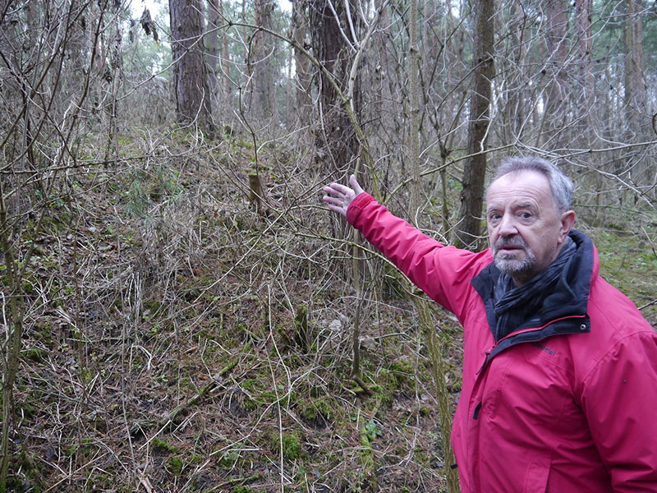
Heinz Bidner/ enzersdorf im thale
Gerhard Hasenhündl zeigt in die Richtung des Standorts der früheren Erdhügelburg

Hochwasserschutzbauten bereits vor 1.000 Jahren
„Angelegte Gräben rund um die Dörfer dienten vornehmlich dem Schutz vor Überflutungen durch angeschwollene Bäche oder durch das Hangwasser bei Starkregen“, ist Bidner überzeugt. Der Heimatkundler hat Gelände- und Hangwasserkarten abgeglichen, die seine Theorie tragen. „Die Regenwasserbäche fließen noch heute in die übrig gebliebenen überbreiten Gräben. Diese verlaufen wiederum leicht abfallend und lassen das Wasser erst am Dorfende in tiefere Lagen frei abfließen.“ Somit habe es vor rund 1.000 Jahren nachweislich Anlagen gegeben, die in Vergessenheit gerieten und wohl auch heutigen Dörfern Überflutungen ersparen könnten.

Links:
- Enzersdorf im Thale
- Online-Kartensammlung Land Niederösterreich
Publiziert am10.01.2017

http://noe.orf.at/news/stories/2818977/

